FCI PRAVIDLA PRO
MEZINÁRODNÍ TRIALY OVČÁCKÝCH PSŮ

TRADIČNÍ STYL

FCI INTERNATIONAL HERDING TRIALS
TRADITIONAL STYLE
(FCI IHT TS)

(mimo border kolie)

Obsah

1. ÚVOD 3
2. ZÁKLADNÍ PODMÍNKY 3
3. VÝKONNOSTNÍ TŘÍDY 3
4. SPECIFICKÉ PODMÍNKY 3
4.1. Parkur a jeho vybavení 3
4.2. Počet ovcí 4
4.3. Čas 4
5. ÚKOLY 4
5.1. Úkoly, které zahrnují střežení (guarding) 4
5.2. Úkoly, které zahrnují vedení 5
5.3. Chování 5
6. ÚKOLY A BODOVÉ OHODNOCENÍ 5
6.1. Úkoly, které zahrnují střežení (guarding) 5
6.2. Úkoly, které zahrnují vedení 7
6.3. Chování 8
7. HODNOCENÍ 9
8. ZÁVĚREČNÁ USTANOVENÍ 10

Pozn.: Termíny vztahující se k fyzickým osobám jsou použitelné pro obě pohlaví a čísla.

ÚVOD

  - FCI Mezinárodní trialy ovčáckých psů v tradičním stylu (IHT TS) jsou pořádány za účelem zachovat charakteristiky související se schopnostmi ovládat stádo ovcí a získávání instinktu skrze práci mnoha generací ovčáckých psů u stád ovcí. V tomto duchu jsou pravidla pro IHT TS nastavena.
  - Plemena, která se mohou účastnit v TS mají velmi odlišný původ. Některá plemena byla vyšlechtěna pro práci na brázdě (střežení hranice) v zemědělských oblastech, jiná musela pracovat s ovcemi.
  - V tradičním stylu byl a je základem denní kontakt farmáře/ovčáka s jeho stádem, aby ovce nakrmil nebo aby je vzal na pastvu na neoplocené plochy. Tyto ovce nemají strach z lidí ani psů, ale respektují je. Ovce věří ovčákovi a jsou ochotné ho následovat na novou pastvu nebo na dojení.
  - V IHT TS musí psi prokázat, že mají kvality pro to, být farmářským nebo ovčáckým psem. Úkol psa spočívá v ovládání stáda, vyvádění z a zavádění do košáru, kontrole pohybu stáda při jednoduchých manévrech a korekci ovcí, které se od stáda oddělují.
  - FCI pečlivě předkládá cvičení, která jsou všichni psi v TS schopni vykonat, hledajíc společný základ v různosti stylu pasení plemen.

ZÁKLADNÍ PODMÍNKY

  - Hlavní zásady pro průběh IHT TS lze nalézt v "OBECNÝCH PRAVIDLECH PRO ORGANIZOVÁNÍ MEZINÁRODNÍCH FCI AKCÍ PASENÍ (NHAT – HWT – IHT)”.
  - IHT TS musí být uznány všemi členy FCI i smluvními partnery.

VÝKONNOSTNÍ TŘÍDY

  - Soutěže probíhají ve třech třídách obtížnosti; IHT-1, IHT-2 a IHT-3.
  - Rozdíly ve třídách jsou:
- mnohem přísnější požadavky na dovednosti psa;
- relativně méně času na dokončení všech úkolů;
- delší časový úsek stanovený pro střežení ovcí v prostoru pro zapasení;
- větší délka celé trati;
- plocha pro zapasení neoplocena nebo jen z části;
- kratší nebo delší vzdálenosti mezi překážkami;
- více úkolů, těžší překážky.

SPECIFICKÉ PODMÍNKY

Parkur a jeho vybavení
    - Parkur – plocha minimálně 50 x 100 m, raději větší; může mít přirozenou hranici jako např. stromy, ale musí být jasně ohraničena. Oplocení je doporučeno, ale hranice může být jak přírodní, tak umělá. Plocha musí být před začátkem zkoušky čistá, bez nadbytečných překážek. Pokud na parkuru již překážky jsou, rozhodčí se může rozhodnout je tam ponechat, ale nepoužít je.
    - Plocha k zapasení – s obvodem minimálně 80 m; čtvercový nebo obdélníkový prostor. Vegetace pro pastvu ovcí je výhodou, ale může být nahrazena senem, obilím nebo suchým krmivem. Hranice plochy k zapasení by měly být označeny, např. tyčemi (holemi) na okrajích, pískem, pilinami, oranou brázdou atd., ideální jsou přirozené hranice jako stezka nebo pokosený pás.
    - Překážky – PŘÍLOHA 3 popisuje některé vzory překážek a jak mohou být provedeny. Překážky mohou být vyrobeny jak z přírodních objektů (balíky, ploty, kamenné zdi), tak ze speciálních přenosných panelů (branek). Panely musí být vhodné k sestavení různých kombinací překážek. Každý typ překážky může mít několik variant, a tudíž vyšší provedení a vyšší stupeň obtížnosti. Některé mohou být také pojaty odlišně; vstup do nebo východ z nich z různých stran. Překážky musí být pro zvířata a/nebo psovody bezpečné. Rozhodčí si může zvolit vlastní varianty překážek nebo metodu překonání překážek.
    - Pen (startovní košár) – s obvodem minimálně 24 m (tvar není předepsán, může být oválný, čtvercový nebo obdélníkový) a brankou v minimální šířce 2 m, ideálně na pantech s funkční ochranou proti otevření ovcemi nebo psem.
    - Re-Pen (cílový košár) – může být stejný jako startovní košár, nebo může být na jiném místě a může být menší než pen. V IHT-3 to může být přívěs pro zvířata (pro nakládku ovcí).
    - Trať – přírodní či simulovaná stezka s přírodními a/nebo umělými překážkami/úkoly.
    - Značky – tyče nebo jiné předměty nebo přírodní body k označení míst změn směru (minimálně 4), oblasti pro zastávku (minimálně 4), plochy k zapasení (minimálně 4) nebo možných míst, kterým je potřeba se vyhnout.
    - Vozidlo – jen v IHT-3, auto nebo jiný typ dopravního prostředku k simulaci provozu na silnici.

Počet ovcí
    - Pro každý běh se stádo musí skládat minimálně z 10 ovcí, raději z více.
    - Celkový počet soutěžících týmů musí být limitován organizátorem s přihlédnutím k celkovému počtu dostupných ovcí a s respektem k požadavkům pro zajištění welfare zvířat.

Čas
    - Časomíra začíná, když se psovod dotkne branky, aby ji otevřel a končí, když psovod zabouchne branku po cviku re-pen. Pokud tým nezvládne dokončit úkoly v rámci určeného maximálního času:
- 25 minut v IHT-1;
- 30 minut v IHT-2;
- 35 minut v IHT-3;
nebo méně, pokud tak rozhodčí stanoví (ale stejně pro všechny týmy a ohlášení předem).
Započítávají se pouze body za dokončené úkoly získané v rámci časového limitu.
    - Příliš rychlý postup při plnění úkolů neodráží dobrý výkon, takže je na psovodovi naplánovat si čas potřebný pro plnění úkolů velmi pečlivě.

ÚKOLY

  - Úkoly, které zahrnují střežení (guarding)
    - Pen (startovní košár) – střežení odchodu ovcí z košáru.
    - Zastávka – kontrola stabilizace ovcí.
    - Zapasení – hlídání hranice zatímco se ovce pasou/krmí a neopouští plochu pro zapasení.
    - Chycení ovce – držení stáda, když psovod chytá jednu ovci.
    - Vegetace – jen v IHT-2 a IHT-3: ochrana zakázané oblasti (vegetace nebo jiného obilí) před ovcemi.
    - Provoz – jen v IHT-3; ochrana ovcí před autem nebo jiným typem dopravního prostředku simulujícím provoz na silnici.
    - Re-Pen (cílový košár) – kontrola stabilizace ovcí před přivedením ovcí zpátky do košáru nebo na jiné místo pro odpočinek na konci běhu.
  - Úkoly, které zahrnují vedení
    - Pohyb – vedení stáda na cestě na zapasení a zpět;
    - Překážky – např. most, branka, průchod, křižovatka, slalom, třídící ulička.

  - Chování
Hodnocení funkční aktivity a jemnosti psa a spolupráce se psovodem.

ÚKOLY A BODOVÉ OHODNOCENÍ

  - Úkoly, které zahrnují střežení (guarding)
    - Pen
Cíl:
Pes vyvede ovce z košáru klidně a bez stresu.
Popis:
Cvik je založen na faktu, že ve tradičním stylu práce ovce psa i ovčáka znají. Vzhledem k tomu, že v prostředí závodu se většinou navzájem neznají, musí být nejdříve navzájem seznámeni. Takže nejprve může psovod vzít svého psa kolem košáru a ukázat ho ovcím zvnějšku košáru.
Časomíra začíná, když se psovod dotkne branky, aby ji otevřel. Psovod musí vstoupit do košáru se psem, aby mohl pozorovat jejich chování a ovce psovi uvnitř v košáru představil.
Poté psovod umístí psa poblíž branky, aby zabránil ovcím v úniku. Poté co psovod otevře branku, pes vyzvedne ovce z košáru. Psovod se psem stabilizují stádo mimo košár a následně psovod zavře branku, zatímco pes kontroluje stádo. Hodnocení cviku pen končí, když psovod pošle psa, aby vyzvedl stádo.
Vážné chyby:
Pes na ovce spěchá nebo je honí a rozděluje je. Příliš rychlé vyběhnutí z košáru nebo když ovce, které již byly venku vběhnou zpátky dovnitř.

    - Zastávka
Cíl:
Vzhledem k tomu, že někdy musí stádo na cestě na pastvu a zpět zastavit, například před křižovatkou s provozem vozidel, úkoly zahrnují také zastavení stáda a ochranu hranice zastávky.
Popis:
Stádo musí být zastaveno ve vymezeném prostoru pomocí aktivní práce psa, který zároveň chrání hranici zastávky, po tom co stádo zastaví. Jakmile se stádo uklidní, psovod jde na vymezenou hranici zastávky a rozhlédne se, podobně jako při přecházení skutečné křižovatky.
Vážné chyby:
Pes nebo stádo překročí přední hranici zastávky ve směru pohybu, pes se neúčastnil zastavení stáda nebo když byla zastávka provedena příliš brzy.

    - Zapasení
Cíl:
Pastva ovcí ve neoploceném prostoru. Uklidnění ovcí a začátek pastvy je jeden z nejdůležitějších úkolů. Ovce nesmí být vyrušovány a stresovány, aby byly schopné se napást. Nicméně je důležité, aby se nepásly za hranicemi místa určeného pro zapasení.

Popis:
Jakmile jsou ovce dovedeny do plochy pro zapasení (ideálně do středu), psovod a pes musí opustit prostor zapasení. Psovod poveluje psa, aby hlídal hranice plochy pro zapasení. Ovce by se měly začít pást, nebo se alespoň zklidnit, v případě že nemají o pastvu zájem. Většinou je dostačující, když se stádo pokojně pase:
  - v IHT-1: cca 2 minuty;
  - v IHT-2: cca 2,5 minuty;
  - v IHT-3: cca 3 minuty;
nebo déle dle uvážení rozhodčího (stejně pro všechny týmy ve třídě).
Úkolem psovoda se psem je hlídat, aby ovce zůstaly v prostoru pro zapasení, ale pokud ovce prostor opustí, pes by je měl přivést nazpět. Styl, jakým psi střeží hranice závisí na specifickém stylu práce daného plemene. Důležité je, že pes ovce sleduje a iniciativně je drží ve vymezeném prostoru. Rozhodčí dává signál, po kterém může psovod poslat psa, aby shromáždil stádo a následně opustí plochu pro zapasení.
Vážné chyby:
Ovce opustí vymezený prostor, protože ho pes nezvládl uhlídat; nebo když pes ovce odtlačí pryč.

    - Chycení ovce
Cíl:
Psovod potřebuje chytit jednu ovci, zatímco pes stabilizuje stádo.
Popis:
Zatímco je stádo imobilizováno (kdekoli, ale lépe uvnitř plochy pro zapasení nebo v oblasti zastávky) a v klidu v uvedeném prostoru, psovod chytí a krátce podrží ovci. Během této doby by měl pes udržet zbytek stáda v uvedeném prostoru, pokud možno z vlastní iniciativy.
V IHT-1 by psovod měl chytit náhodnou ovci.
V IHT-2 by měl psovod chytit označenou ovci za krk nebo nohu a dovést ji na kraj stáda.
V IHT-3 by měl psovod chytit označenou ovci za krk nebo nohu, dovést ji na kraj stáda a/nebo ovci posadit a/nebo sejmout ovci z krku obojek nebo podobnou věc a zvednout to v ruce nad hlavu.
Za účelem chycení ovce má psovod povoleno použít ovčáckou hůl.
Vážné chyby:
Pes dobře nedrží stádo.

    - Vegetace – ochrana zakázané oblasti
Cíl:
Pes by měl zabránit ovcím vstoupit do zakázané oblasti (např. vegetace), zatímco ovce následují psovoda.
Popis:
Pes by měl běhat tam a zpět na vhodné straně stáda mimo stezku, po které se stádo pohybuje, naznačujíc ovcím, že vegetace není určená pro ně. Pokud některá ovce opustí stezku a jde do zakázané oblasti, pes by ji měl vrátit zpátky.
Vážné chyby:
Pes dobře nechrání zakázanou oblast.

    - Provoz – ochrana ovcí před vozidlem
Cíl:
Ovce následují psovoda po cestě, zatímco pes chrání ovce před vozidlem – pohybující se vozidlo představuje pro ovce nebezpečí.
Popis:
Pes by měl udržet vhodnou stranu silnice volnou pro provoz tím, že běhá tam a zpět na straně stáda, když se ovce pohybují po silnici. Tento úkol může být proveden na skutečné silnici nebo na simulované cestě, která může nahradit podmínky, které se vyskytují na skutečné silnici. Cesta musí být jasně vymezena a nejméně jedna z jejích stran musí být tak výrazně označena, že se na ní stádo může samo orientovat v průběhu pohybu. Navrhuje se oplotit jednu stranu silnice, aby horlivý pes nevytlačil stádo mimo cestu. Rozhodčí může zahrnout jen jeden směr pohybu vozidla (většinou ve směru opačném k pohybu ovcí). A to z několika důvodů: buď nejsou 2 vozidla k dispozici, nebo se dostupné vozidlo nemůže otočit a jet zpět z různých důvodů, nebo by to bylo příliš komplikované (např. z důvodu poškození vegetace v průběhu otáčky vozidla).
Vážné chyby:
Pes nechrání ovce dobře.

    - Re-Pen
Cíl:
Přivést ovce na místo odpočinku, do košáru (nebo v IHT-3 do přívěsu pro zvířata s nakládací rampou), klidným způsobem, aby se zabránilo zranění, ovce se nesmí vrátit do košáru příliš rychle; tlačenice u branky není žádoucí.
Popis:
Úkol by měl být proveden aktivní prací psa pod povely psovoda: musí být vykonán klidně, beze spěchu. Poblíž košáru by mělo být stádo stabilizováno a drženo psem na místě, zatímco ovčák otevírá branku.
Jakmile jsou všechny ovce uvnitř košáru, psovod zavírá branku, zatímco pes blokuje oblast východu z branky. Zavřením branky se zastavuje časomíra a zkouška končí.
Vážné chyby:
Pes není schopen udržet ovce zastabilizovány, nebo je zavřít, nebo když ovce již byly uvnitř a vyběhnou ven.

  - Úkoly, které zahrnují vedení
    - Pohyb
Cíl:
V průběhu cesty na pastvu a zpět musí pes demonstrovat, že je schopen kontrolovat stádo tak, aby se pohybovalo, měnilo směr klidně, hladce a bez stresu.
Popis:
Vyzvednutí ovcí, aby šly směrem ke psovodovi klidně a beze stresu. Pes musí doprovázet ovce klidným a nepřerušovaným způsobem. Rozhodčí by měl označit čtyři místa pro změnu směru (tyč, strom, vnější roh ohrady, atd.), aby se jednalo o skutečnou nebo simulovanou stezku. Pes musí pracovat se smyslem pro vzdálenost od stáda a zbytečně na stádo netlačit. Pohyb okolo ovcí musí být klidný, umožňující ovcím plynulý pohyb v určeném směru, zabraňující tomu, aby se ovce shlukovaly kolem psovoda nebo na druhou stranu, aby se nedržely od psovoda příliš daleko.
Vážné chyby:
Pes ztrácí kontrolu nad stádem, když pes nedokáže stádo ovlivnit, nebo když si ovce zkracují cestu. Pes tlačí ovce pryč nebo je honí a rozděluje je.

    - Překážky
Cíl:
Pes musí předvést, že je schopen provést ovce skrz překážky klidně a hladce, beze stresu.
Popis:
PŘÍLOHA 3 popisuje některé vzory překážek a jak mohou být vykonány.
Most musí být ve všech třídách.
Počet překážek a způsoby jejich přechodu závisí na třídě obtížnosti, ve které jsou soutěže organizovány:
- v IHT-1: most a 2 překážky typu A (různé branky a slalom);
- v IHT-2: most a 1 překážka typu A a 2 typu B (tj. průchod, travers);
- v IHT-3: most, 2 překážky typu B a 2 překážky typu C (tj. Maltézský kříž, křižovatka, turkey's foot, třídící ulička, nakládka na přívěs).
Rozhodčí musí začít hodnotit překážku, když se ovce nachází cca 10 m před překážkou. Pro zisk plného počtu bodů musí projít překážkou všechny ovce. Hodnocení končí, když jsou ovce pod kontrolou psa za překážkou.
Vážné chyby:
Pes nemá dostatek síly natlačit ovce do vstupu do překážky, jedna nebo více ovcí neprojdou skrz překážku. Pes není schopen strážit boční východy překážky.

  - Chování
Cíl:
Rozhodčí hodnotí funkční aktivitu a jemnost psa a spolupráci se psovodem v průběhu plnění všech úkolů od začátku až do konce běhu. Pes musí také vyvíjet iniciativu, ne jen poslouchat povely. Dobrá spolupráce mezi psovodem a psem se odráží v tom, jak pes reaguje na povely.
Popis:
Rozhodčí primárně hodnotí vlohu psa pro pasení, která se odráží ve stylu práce daného plemene. Rozhodčí hodnotí sílu psa, cit pro balanc, iniciativu psa a jeho touhu pracovat. Čím více negativních vlastností pes má, tím méně bodů může dostat za aktivitu. Pokud pes není aktivní z vlastní iniciativy, je těžké ho motivovat k lepšímu výkonu.
Povely by měly mít výrazný vliv na chování psa, měly by být dávány klidně a přesvědčivě. V náročnějších podmínkách a s "těžšími ovcemi" by měl rozhodčí toto brát do úvahy nebo pozitivně ohodnotit způsob, jakým psovod a pes situaci zvládli.
Vážné chyby:
Pes ignoruje povely. Pes má slabý zájem o ovce.
Chyby vedoucí k diskvalifikaci:
Popadnutí nebo kousnutí ovce.

HODNOCENÍ

  - Body
    - Rozhodčí určuje, kolik bodů odebere za jednotlivé úkoly (může za cvik odebrat i všechny body).
    - Rozhodčí může odebrat pouze celé body (nelze odebrat půl bodu nebo méně).
    - Bodovací tabulka pro rozhodčího:

Název úkolu | IHT-1 | IHT-2 | IHT-3
Strážní cviky (guarding):
Pen | 15 | 10 | 5
Re-Pen | 5 | 5 | 5
Zastávka/y | 10 | 10 | 10
Zapasení | 20 | 15 | 10
Chycení ovce | 5 | 5 | 5
Vegetace | - | 5 | 5
Provoz | - | - | 5
Cviky vedení:
Pohyb | 20 | 20 | 20
Most | 5 | 5 | 5
Překážka A | 10 | 5 | -
Překážka B | - | 10 | 10
Překážka C | - | - | 10
Chování | 10 | 10 | 10
Celkem | 100 | 100 | 100

  - Kvalifikace

Hodnocení | Zkratka | Body
Výborně | EXC | 90 - 100 bodů
Velmi dobře | VG | 80 - 89 bodů
Dobře | G | 70 - 79 bodů
Postačující | SAT | 60 - 69 bodů
Neprošel | NP | méně než 60 bodů
Bez udělení bodů | NPA | bez bodů
Odstoupil | RET | bez bodů
Diskvalifikován | DIS | bez bodů

  - Pořadí
    - IHT jsou soutěže, ve kterých je vyhlašováno pořadí i vítěz; první 3 místa nemohou být sdílená.
    - Pokud se u psů vyskytne rovnost bodů, pes, který má nejvíce bodů za strážení (guarding) vyhrává (poté se berou v úvahu body za pen a následně další body z bodovací tabulky rozhodčího).

ZÁVĚREČNÁ USTANOVENÍ

Tato pravidla plně nahrazují pravidla platná od 1. dubna 2009.
Tato pravidla byla schválena na setkání FCI Komise pro ovčácké psy, které proběhlo v Interlakenu (CH) 23. dubna 2017.
Tyto řády byly schváleny Předsednictvem FCI v Kyjevě v srpnu 2017.
Vstoupí v platnost 1. ledna 2018.
V případě nesrovnalostí v překladu je nadřazenou verzí anglický text.

PŘÍLOHA 1: SEZNAM OVČÁCKÝCH PLEMEN, KTERÁ SE MOHOU ÚČASTNIT FCI AKCÍ PASENÍ A JSOU OPRÁVNĚNA K ZISKU TITULU CACITR NEBO RES CACITR (viz Obecná pravidla pro organizaci mezinárodních FCI akcí pasení (NHAT – HWT – IHT)).

PŘÍLOHA 2: DOPORUČENÝ HODNOTÍCÍ PROTOKOL “IHT-1 TS” “IHT-2 TS” “IHT-3 TS”

PŘÍLOHA 3: SEZNAM A POPIS PŘEKÁŽEK

PŘÍLOHA 2: DOPORUČENÝ HODNOTÍCÍ PROTOKOL "FCI IHT-1 TS"

HODNOTÍCÍ PROTOKOL IHT-1 TS  SCORE CARD IHT-1 TS | Katalogové č.  Catalogue No
Startovní č.
Start No

Název akce / Event | Místo / Place | Datum / Date
Jméno psa / Dog name |  | Datum narození / Born
Číslo zápisu / Pedigree No | Číslo čipu / Chip | Pohlaví / Sex
Majitel / Owner |  | Plemeno / Breed
Psovod / Handler |  | Číslo / No

Úkoly  Exercises | Max | Minus | Zisk  Score | Max. čas  Max. time 25 min | Čas / Time
Pen | 15 |  |  | Strážní cviky / Guarding exercises
Zastávka  Stop | 10
Zapasení (2 min)  Graze | 20
Chycení ovce  Catch sheep | 5
Re-Pen | 5
Pohyb  Moving | 20 |  |  | Cviky vedení a chování / Conduct exercises and behaviour
Most  Bridge | 5
Překážka A  Obstacle A | 5
Překážka A  Obstacle A | 5
Chování  Behaviour | 10
Bodů celkem  Points total | 100 |  |  | Hodnocení  Evaluation |  | Pořadí  Rank
Rozhodčí - číslo, jméno, podpis
Judge, No name, signature
PŘÍLOHA 2: DOPORUČENÝ HODNOTÍCÍ PROTOKOL "FCI IHT-2 TS"

HODNOTÍCÍ PROTOKOL IHT-2 TS  SCORE CARD IHT-2 TS | Katalogové č.  Catalogue No
Startovní č.
Start No

Název akce / Event | Místo / Place | Datum / Date
Jméno psa / Dog name |  | Datum narození / Born
Číslo zápisu / Pedigree No | Číslo čipu / Chip | Pohlaví / Sex
Majitel / Owner |  | Plemeno / Breed
Psovod / Handler |  | Číslo / No

Úkoly  Exercises | Max | Minus | Zisk  Score | Max. čas  Max. time 30 min | Čas / Time
Pen | 10 |  |  | Strážní cviky / Guarding exercises
Zastávka  Stop | 10
Zapasení (2,5 min)  Graze | 15
Chycení ovce  Catch sheep | 5
Vegetace  Vegetation | 5
Re-Pen | 5
Pohyb  Moving | 20 |  |  | Cviky vedení a chování / Conduct exercises and behaviour
Most  Bridge | 5
Překážka A  Obstacle A | 5
Překážka B  Obstacle B | 5
Překážka B  Obstacle B | 5
Chování  Behaviour | 10
Bodů celkem  Points total | 100 |  |  | Hodnocení  Evaluation |  | Pořadí  Rank
Rozhodčí - číslo, jméno, podpis
Judge, No name, signature
PŘÍLOHA 2: DOPORUČENÝ HODNOTÍCÍ PROTOKOL "FCI IHT-3 TS"

HODNOTÍCÍ PROTOKOL IHT-3 TS  SCORE CARD IHT-3 TS | Katalogové č.  Catalogue No
Startovní č.
Start No

Název akce / Event | Místo / Place | Datum / Date
Jméno psa / Dog name |  | Datum narození / Born
Číslo zápisu / Pedigree No | Číslo čipu / Chip | Pohlaví / Sex
Majitel / Owner |  | Plemeno / Breed
Psovod / Handler |  | Číslo / No

Úkoly  Exercises | Max | Minus | Zisk  Score | Max. čas  Max. time 35 min | Čas / Time
Pen | 5 |  |  | Strážní cviky / Guarding exercises
Zastávka  Stop | 10
Zapasení (3 min)  Graze | 10
Chycení ovce  Catch sheep | 5
Vegetace  Vegetation | 5
Provoz  Traffic | 5
Re-Pen | 5
Pohyb  Moving | 20 |  |  | Cviky vedení a chování / Conduct exercises and behaviour
Most  Bridge | 5
Překážka B  Obstacle B | 5
Překážka B  Obstacle B | 5
Překážka C  Obstacle C | 5
Překážka C  Obstacle C | 5
Chování  Behaviour | 10
Bodů celkem  Points total | 100 |  |  | Hodnocení  Evaluation |  | Pořadí  Rank
Rozhodčí - číslo, jméno, podpis
Judge, No name, signature
PŘÍLOHA 3: POPIS NĚKTERÝCH VZORŮ PŘEKÁŽEK PRO MEZINÁRODNÍ TRIALY V PASENÍ, TRADIČNÍ STYL

ZÁKLADNÍ USTANOVENÍ

  - Jsou 4 typy překážek:

most – musí být ve všech třídách, s různou konstrukcí v různých třídách. Ovce, pes i psovod musí projít skrz;
typ A (jednoduché) – způsob jejich překonání plně závisí na psovodovi. Většinu času je psovod první, kdo projde skrz překážku, následován ovcemi a nakonec psem;
typ B (obtížné) – pes musí natlačit ovce do překážky. Ovce jsou první, kdo překážku překonají;
typ C (velmi obtížné) – pes musí natlačit ovce do překážky a pohlídat, že ovce opouštějí překážku správným východem. Psovod se může pohybovat pouze na straně překážky.

  - Počet překážek a způsoby jejich přechodu závisí na třídě obtížnosti, ve které jsou soutěže organizovány:

IHT-1: most a 2 překážky typu A (branka a slalom);
IHT-2: most, 1 překážka typu A a 2 překážky typu B (tj. průchod, travers);
IHT-3: most, 2 překážky typu B a 2 překážky typu C (tj. Maltézský kříž, křižovatka, turkey's foot, obtížný slalom, třídící ulička, nakládka na přívěs).

MOST

  - Popis
Není určeno, jak by měl most vypadat, je upřednostňováno použití přírodního mostu přes vodní příkop nebo řeku. Překonání mostu je povinné pro každou třídu. Každý z týmu (ovce, pes i psovod) musí přes most projít.

V IHT-1 může být most široký (2–6 m) a s širokým trychtýřovitým vstupem, psovod může projít skrz jako první.
V IHT-2 je užší a nemá trychtýřovitý vstup nebo ho může mít užší, ovce musí projít skrz jako první.
V IHT-3 může být úzký (2 metry nebo méně) a/nebo být vybaven rampou, ovce musí projít skrz jako první, psovod jako poslední.

  - Příklady mostu
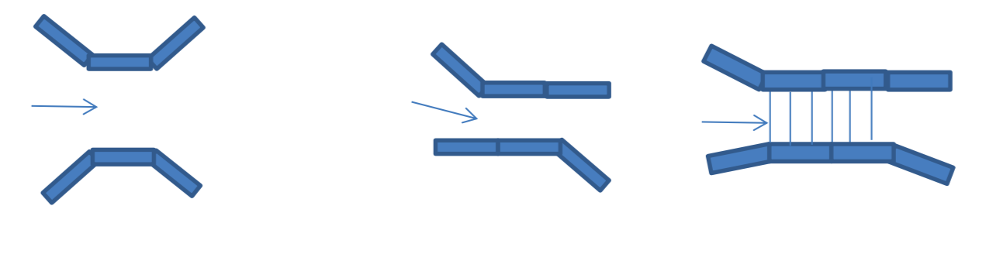
V IHT-1 V IHT-2 V IHT-3

JEDNODUCHÉ PŘEKÁŽKY

  - Popis
Tyto překážky představují branku nebo nějakou překážku, které je nutno se vyhnout. Vzdálenost nebo šířka průchozí části překážek může být od 2 do 6 m. Panely mají většinou délku 2 m, ale není to povinností. Vstupní část branek může být postavena ve tvaru trychtýře. Tyto překážky mohou být použity ve třídách IHT-1 a IHT-2.
Nezáleží na tom, kdo prochází jako první, jestli psovod nebo ovce. Dobrý posudek vyžaduje, aby všechny ovce, pes i psovod prošli skrz překážku.

  - Příklady jednoduchých překážek
    - Branky (2 - 6 m)
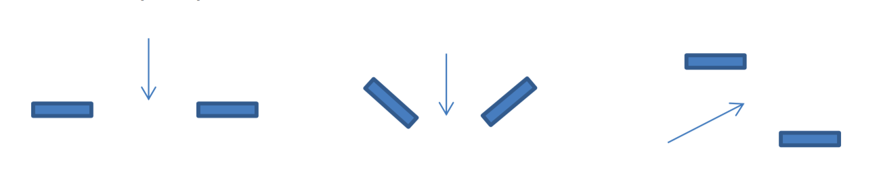
    - Slalom (6 m)
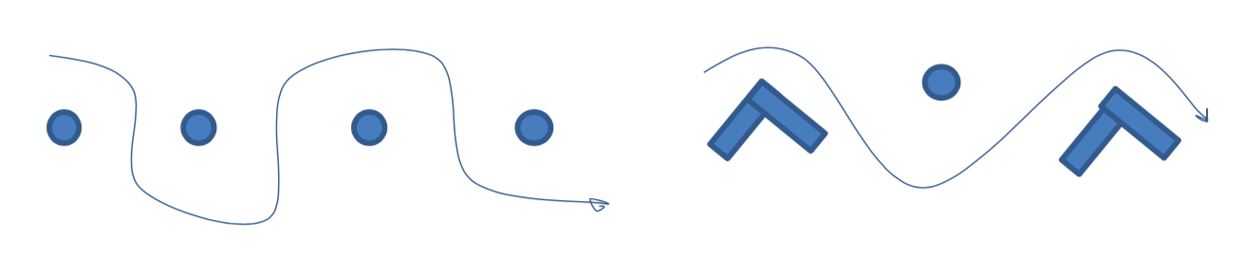

OBTÍŽNÉ PŘEKÁŽKY

  - Popis
    - Průchod (ulička, koridor).
Tyto překážky představují přírodní nebo umělou uličku nebo koridor, skrz kterou musí ovce projít. Tvar těchto překážek může mít tvar písmen (Y, L, U nebo Z).
Překážky typu průchodu ve tvaru L, U nebo Z jsou trochu těžší než typ Y, protože ovce nevidí skrz. Šířka koridoru může být přibližně 2 m; délka je většinou větší než 2 m. Panely, nejčastěji 8, mají délku 2 m, ale není to povinností. Vstupní část může být postavena ve tvaru trychtýře.
Průchod (ulička, koridor) může být použit ve třídách IHT-2 a IHT-3. Nicméně dobré hodnocení od rozhodčího vyžaduje, aby všechny ovce prošly skrz jako první.
    - Travers (neboli Transom)
Tato náročná překážka by měla simulovat klikatou, většinou úzkou stezku, která je nějak nevhodná k tomu, aby po ní šel psovod; tudíž stádo musí být kontrolováno pouze psem, způsobujícím změnu směru pohybu ovcí. V celém průběhu provedení překážky musí být psovod na opačné straně překážky než ovce a pes. Pes tlačí (traverzuje) ovce na jedné straně překážky a psovod na straně druhé. Hranice mezi psovodem a ovcemi se psem může být určena pevně (plotem nebo panely) nebo jen vizuálně (příkopem, brázdou nebo páskou připevněnou mezi sloupky), což je náročnější. Hranice může být různě zaúhlená, nebo může sestávat ze dvou nebo více různých částí.
Vstup do překážky nebo východ z ní může být vymezen plotem takovým způsobem, že stádo musí při vstupu nebo opouštění překážky zatočit. Překážka může být překonána zprava nebo zleva (záleží na rozhodnutí rozhodčího). Nebo rozhodčí může nechat rozhodnutí na psovodovi. Rozhodčí hodnotí, jak dokáže pes kontrolovat pohyb stáda podél hranice, čím blíže se ovce pohybují k hranici, tím lépe.

  - Příklady obtížných překážek
    - Průchod typ Y (s rozšířeným vstupem) a typ II (ulička bez rozšířeného vstupu)
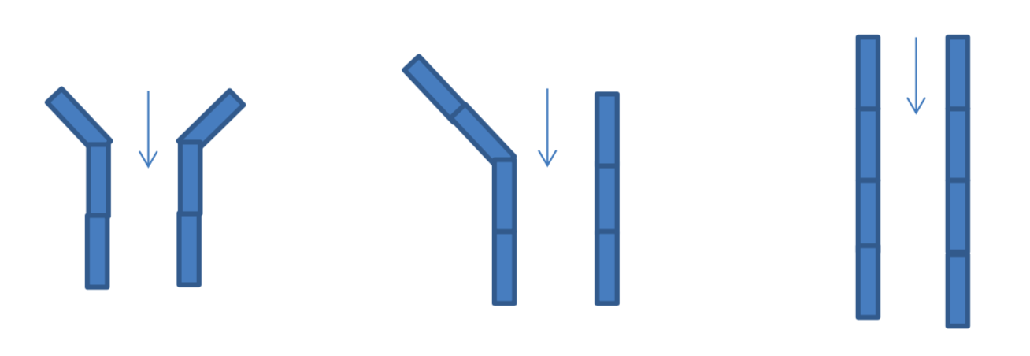
    - Průchod typ L (1 změna směru)
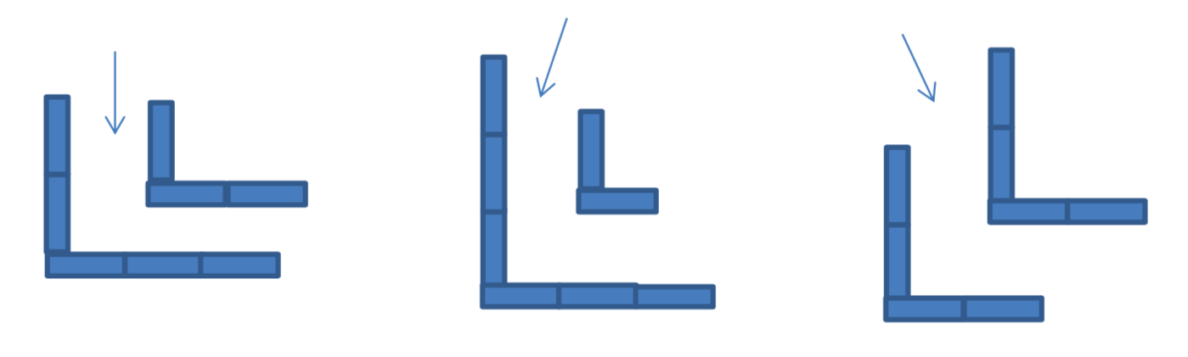
    - Průchod typ U (poslední je slepá ulička)
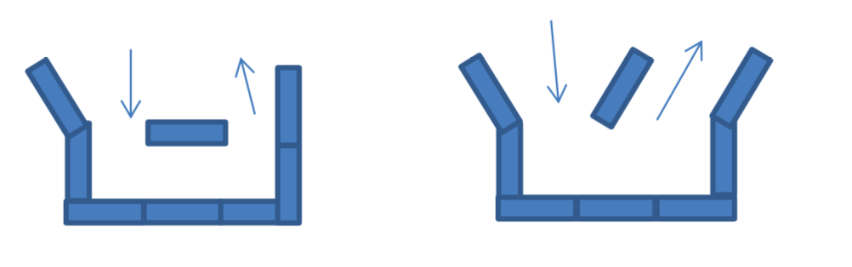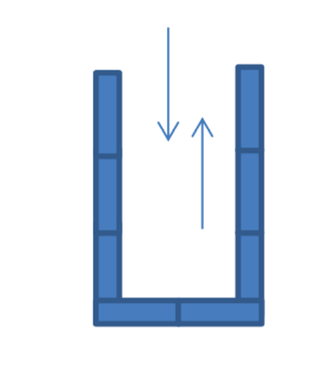
    - Průchod typ Z (2 změny směru)
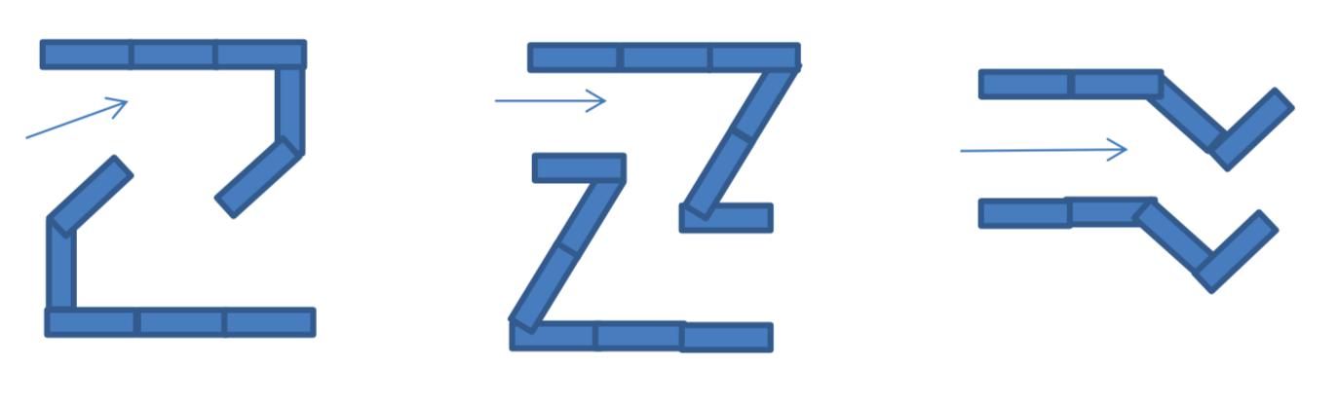
    - Travers (transom, resp. vedení ovce kolem hranice)
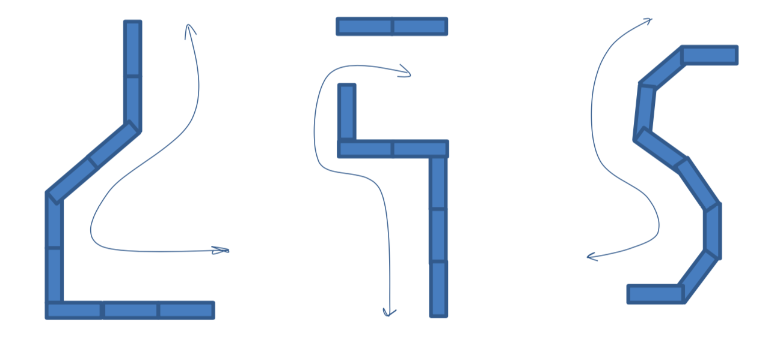

VELMI OBTÍŽNÉ PŘEKÁŽKY

  - Popis
Tyto překážky vyžadují rychlou reakci psa a dobré předvídací schopnosti psovoda, který musí předvídat, jak ovce projdou uličkami, jak rovnými tak se zatáčkou uvnitř překážky. Pes by měl předcházet tyto překážky, tím, že se postaví k východu, který by ovce neměly použít. Problémem je, že se zde vyskytuje více východů, a každý z nich může být na jiné straně. Navíc pes musí pomáhat psovodovi natlačit ovce do překážky a někdy několikrát.
Specifickou překážkou je nakládka na přívěs, který může být s nebo bez košáru. Tato překážka může nahradit re-pen.

    - Maltézský kříž
Na rozdíl od normálního kříže jsou ramena Maltézského kříže rozšířena ze středu směrem ven. Ale profil překážky připomíná spíše normální kříž. Úkolem psovoda a psa je provést ovce vchodem tak, že projdou uličkou přímo (tedy ne východem z překážky na jedné nebo na druhé straně). Poté musí být ovce psem nasměrovány ke vstupu do bočního vchodu a opět projdou překážku přímo. Psovod se může pohybovat pouze mezi jedním a druhým otvorem překážky. Psovod může opustit své místo až poté, kdy první ovce opustí překážku.

    - Křižovatka a «Turkey's foot»
Tyto překážky jsou postaveny na principu Maltézského kříže; jen panely jsou sestaveny jinak. Ovce by měly projít překážkou přímo, nebo "do kříže". Pes by měl kontrolovat stádo, aby je provedl uličkou, otočil vlevo nebo vpravo a poté je přinutit projít uličkou ležící naproti té první. Žádná ovce by se neměla uvnitř uličky odchýlit z trasy. Na rozdíl od třídícího vybavení, psovod může nalákat ovce na sebe, což znamená, že nemusí čekat, až první ovce projde východem z překážky. Rozhodčí kladně hodnotí, když má pes dostatek síly, aby natlačil ovce do vstupu překážky a je schopný hlídat boční východy překážky. Rozhodčí může udělit různý počet bodů v závislosti na tom, jestli se ovce vrátí do překážky po tom, co ji překonaly nebo ne.
Profil překážky "Turkey's foot" připomíná krůtí pařát se třemi prsty.

    - Obtížný slalom (s rohy)
Obtížný slalom je vytvořen z rohových panelů. Ovce musí projít otvorem mezi panely. Vzdálenosti mezi panely musí být stejné jak pro vstup tak pro východ, tj. 2 m. Rozhodčí může požádat psovoda, aby se pohyboval jen na jedné straně podél řady panelů.

    - Třídící ulička
Toto vybavení může pomoci psovodovi vytřídit ovce, tj. oddělit jednu ovci nebo skupinu ovcí charakterizovanou nějakou vlastností např. barvou. Ovce musí být "natlačeny" do rozšířeného vstupu ve tvaru trychtýře za pomoci psa. Psovod by neměl překročit linii přední části trychtýřovitého rozšíření. Překážka může mít branku, která může být použita k zavření ovcí v trychtýři, aby jim zabránila ve vyběhnutí. Smyslem je, že psovod musí být schopný vytřídit ovce způsobem, který je příliš nezatěžuje.
Druhá část vybavení sestává z úzké (cca 50 cm) a dlouhé (minimálně 2 m) uličky, která může, ale nemusí být ukončena rotačním třídícím zařízením, které může pomoci vypustit ovce na jednu nebo druhou stranu. Ovce musí projít úzkou uličkou. Psovod může ovcím pomoci v průchodu uličkou «jemným» potlačením rukou nebo holí. Ovce mohou být "natlačeny" do uličky také psem ze strany otevřeného nebo zavřeného trychtýřovitého ústí. Vytříděné ovce mohou být z překážky vypuštěny do otevřeného prostoru nebo do přilehlého boxu. Může se zde nacházet jeden box, ale mohou zde být také dva boxy různých velikostí, v závislosti na požadované velikosti vytříděných skupin. V IHT-2 může být překážka postavena velmi jednoduše (jen trychtýřovité ústí a úzká ulička), v IHT-3 může být také vybavena vstupním nebo výstupním boxem, vanou, fixační klecí nebo rotačním třídícím zařízením.
    - Nakládka na přívěs
Nakládka na přívěs je velmi složitý úkol, protože ovce musí být vedeny přes šikmou rampu do tmavého prostoru nákladního auta.
  - Příklady velmi obtížných překážek
    - Maltézský kříž
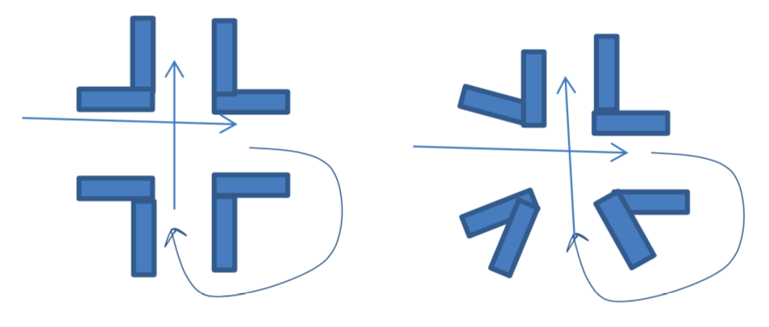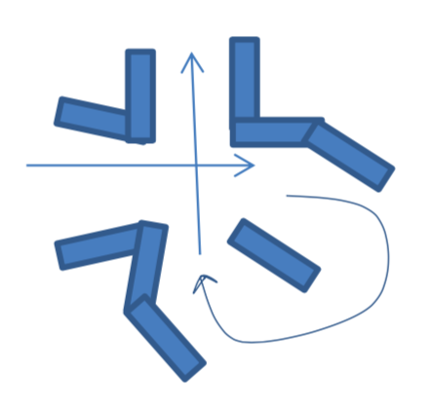
    - Křižovatky
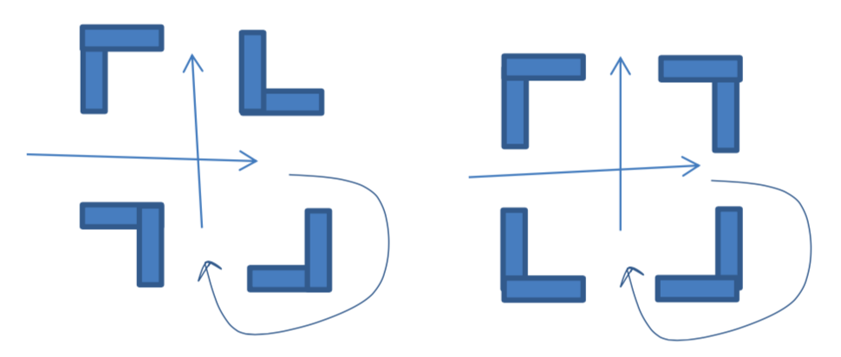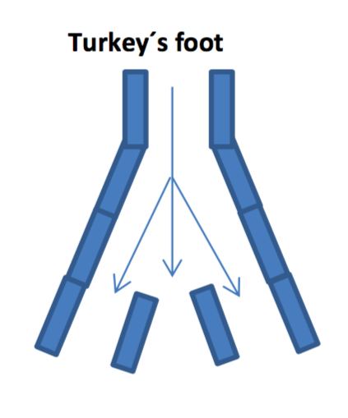
    - Obtížný slalom (s rohy)
    - Třídící ulička
Nakládka na přívěs (s košárem)
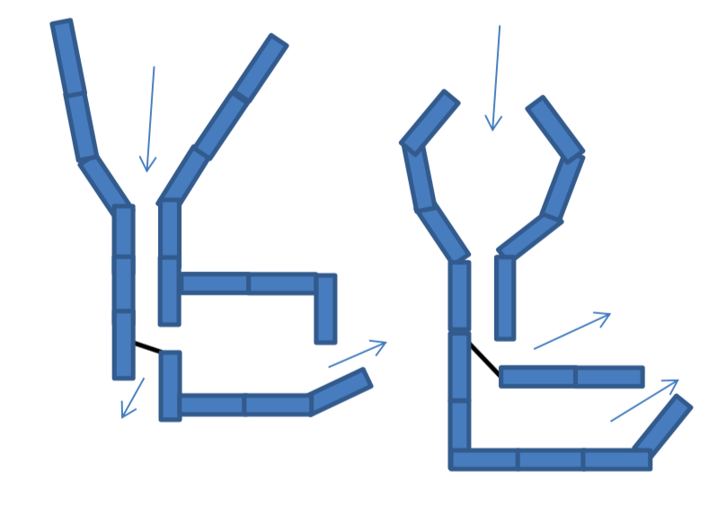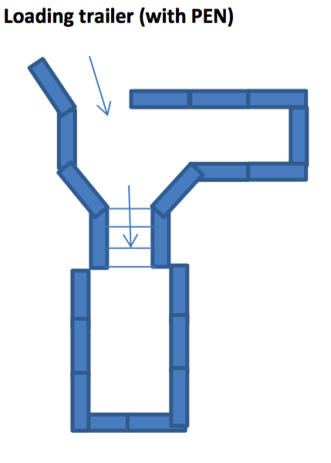

ZÁVĚREČNÁ USTANOVENÍ

  - Tato Příloha byla schválena na setkání FCI Komise pro ovčácké psy, které proběhlo v Interlakenu (CH) 23. dubna 2017.
  - Tyto řády byly schváleny Předsednictvem FCI v Kyjevě v srpnu 2017. Jsou platné od 1. ledna 2018.
  - V případě nesrovnalostí v překladu je nadřazenou verzí anglický text.

